保護者の皆様へ
子供たちの安全なインターネット利用のために
フィルタリングサービスの導入を
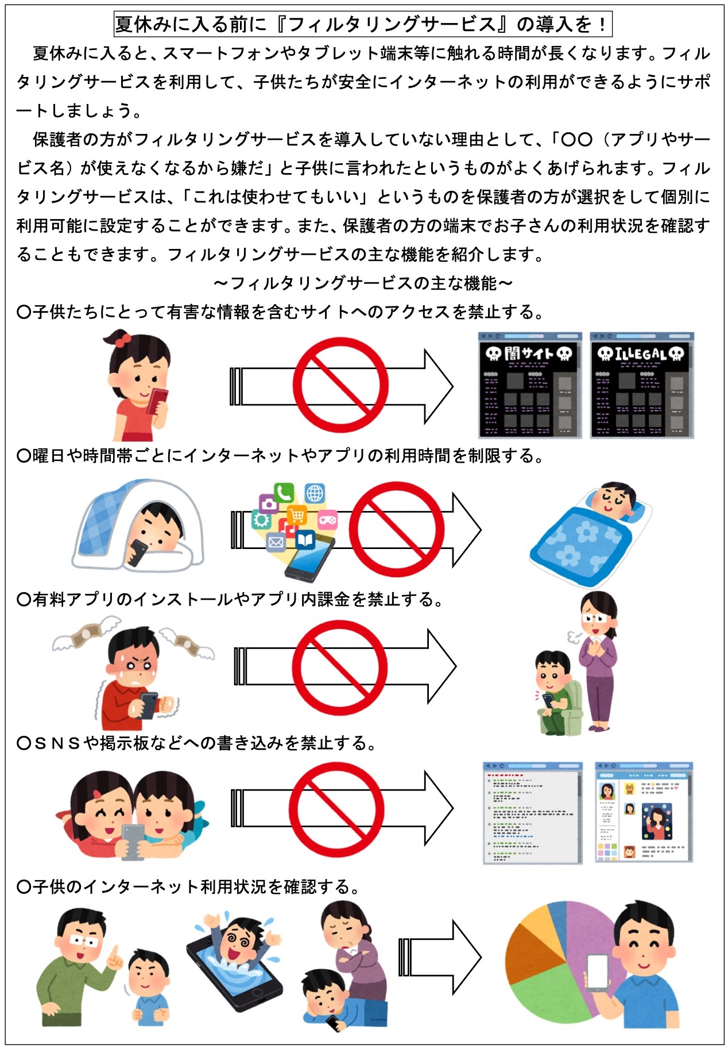
熊 本 県 教 育 委 員 会

